Комплект лабораторного оборудования для изучения свойств звука с методическими указаниями
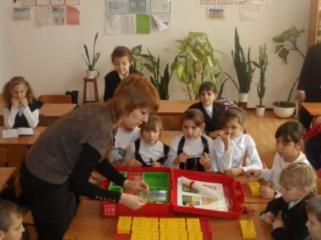
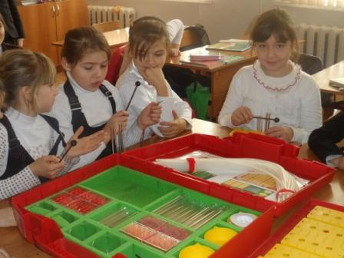
Комплект лабораторного оборудования От зародыша до взрослого растения
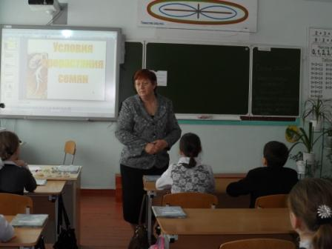
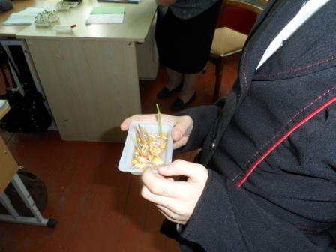
Магнитный плакат Природное сообщество леса, поля
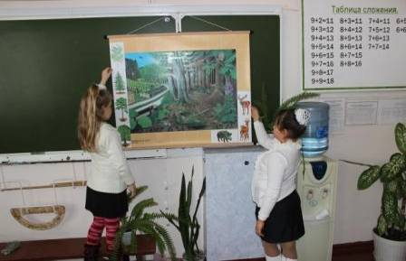
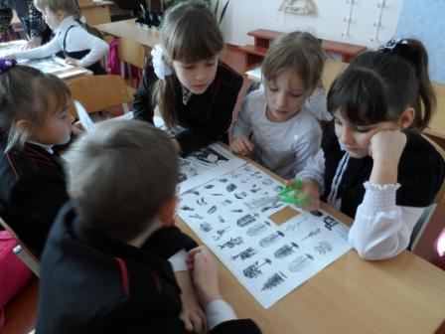
Спортивный инвентарь 2012 год
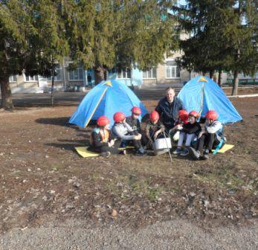
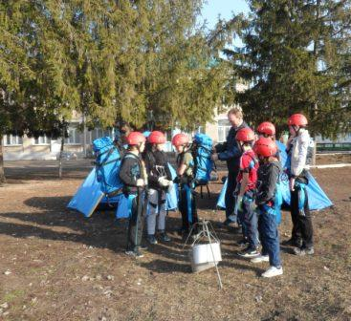
Спортивный инвентарь 2012 год
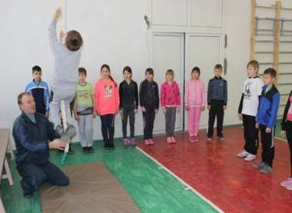
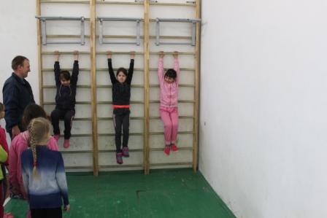
АРМ , 2012 г, кабинет Начальных классов(Л.А. Матвийченко)
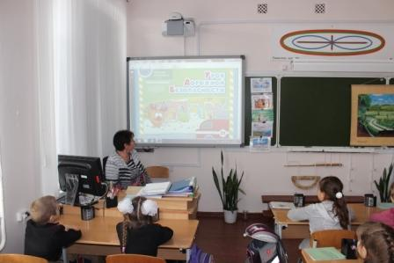
АРМ , 2012 г, кабинет Начальных классов(С.И. Майборода)
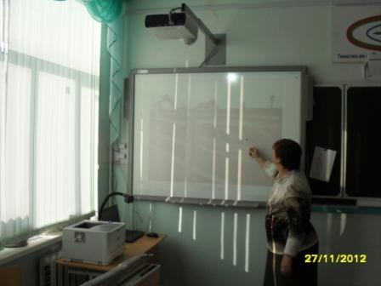
ГИА лаборатория
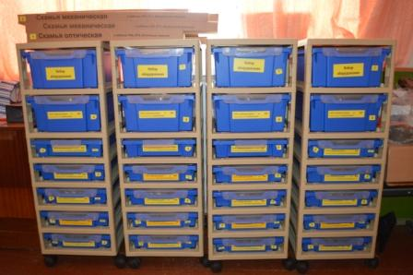
АРМ для учителя 2012 г кабинет русского языка(Т.В. Шкуринская)
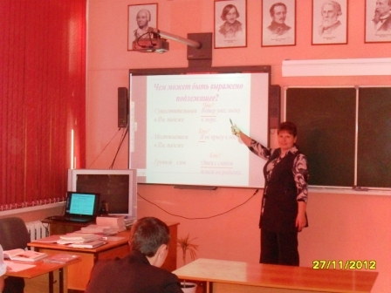
Комплект лабораторного оборудования Наблюдение за погодой с руководством пользователя
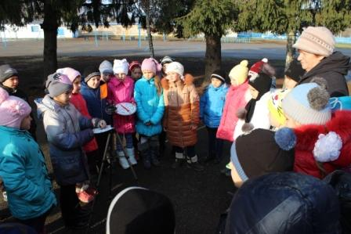
Комплект лабораторного оборудования Плавание и погружение (Закон Архимеда) с руководством пользователя
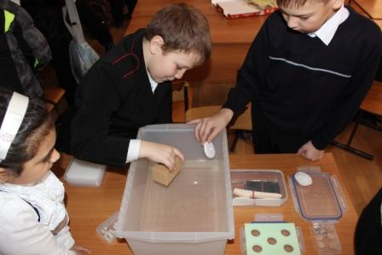
Конструктор перворобот LEGOW edo
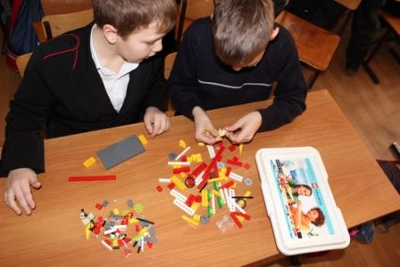
Конструктор перворобот LEGOW eDo с программным обеспечением
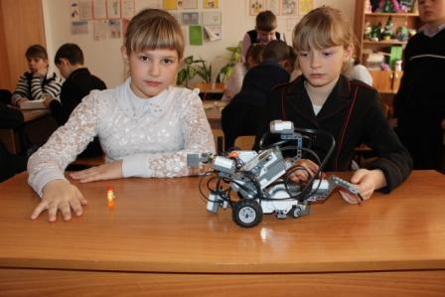
ЛабДиск ГЛОМИР Мобильная естественнонаучная лаборатория для начальной школы
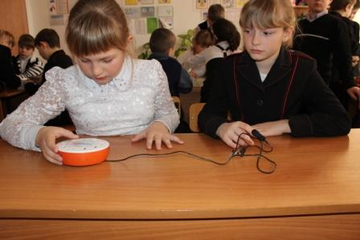
Микроскоп цифровой
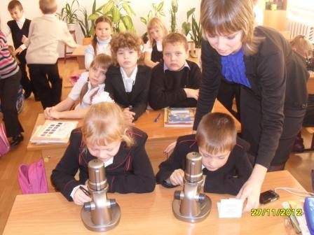
обучающая настольно-печатная игра для пополнения фондов школьных библиотек
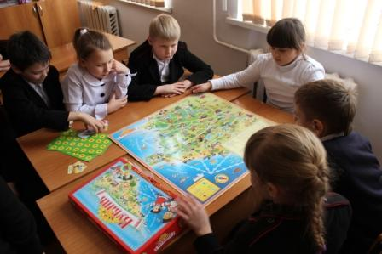
Система голосования Mimio Vote на 24 пользователя
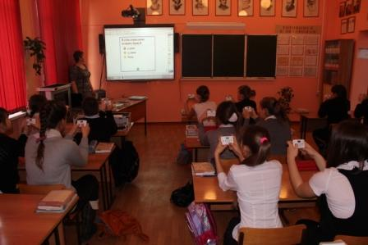
Дополнительное оборудование, микроскоп, 2013 год
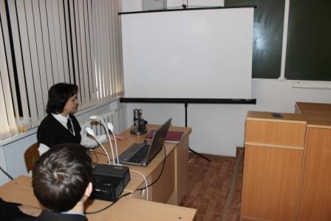
АРМ для учителя 2013 г. кабинет биологии учитель
Л.Н. Зоткина
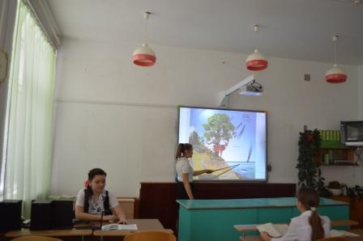

АРМ для учителя 2013 г. кабинет математики учитель Погодская С. Л.
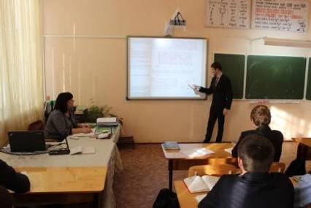

Мобильная рабочая станция (ноутбук) 2013 г, учитель Кварацхелия В. Б.
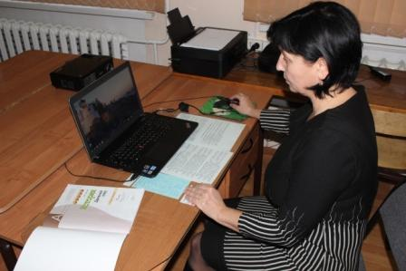
Мобильная рабочая станция (ноутбук) 2013 г, учитель математики Кужина Л. В.
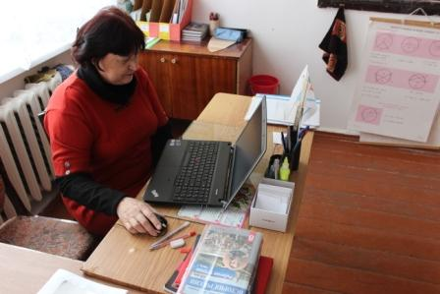
Мобильная рабочая станция учителя (ноутбук) Левина Л. В.
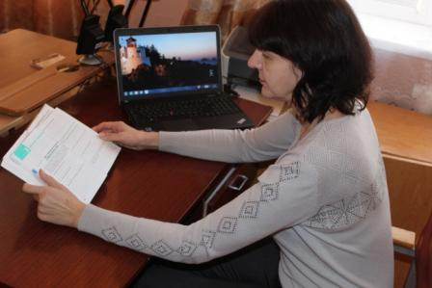
Мобильная рабочая станция учителя (ноутбук), документ-камера, 2013 г.
